**Министерство науки и высшего образования Российской Федерации**

**федеральное государственное автономное образовательное учреждение высшего образования**

**“НАЦИОНАЛЬНЫЙ ИССЛЕДОВАТЕЛЬСКИЙ УНИВЕРСИТЕТ ИТМО”**

|  |  |
| --- | --- |
| **Факультет** | **Программной Инженерии и Компьютерной Техники** |
| **Направление подготовки (специальность)** |  |
| **Дисциплина** | **Компьютерные сети** |

Лабораторная работа 1

ОТЧЕТ

|  |  |
| --- | --- |
| **Выполнил студент:** | ***Касьяненко Вера Михайловна (368283)*** |
| **Группа:** |  |
| **Преподаватель:** | **Болдырева Елена Александровна (157150)** |

г. Санкт-Петербург

2025

Содержание

***ИНДИВИДУАЛЬНОЕ ЗАДАНИЕ*** 2

***ОТЧЕТ О ХОДЕ ВЫПОЛНЕНИЯ*** 2

***ЗАКЛЮЧЕНИЕ*** 3

# ***AИНДИВИДУАЛЬНОЕ ЗАДАНИЕ***

ИСУ: 368283

1. Первый байт 192 для первой подсети и 193 для второй подсети.
2. Второй байт – 113.
3. Третий байт – 28.
4. Четвертый байт – это номер компьютера в локальной сети (таблицы 1.1 и 1.2).

Таблица 1.1

|  |  |  |
| --- | --- | --- |
| Хост | IP-адрес | Маска подсети |
| PC0 | 192.113.28.2 | 255.255.255.0 |
| PC1 | 192.113.28.3 | 255.255.255.0 |
| PC2 | 192.113.28.4 | 255.255.255.0 |
| PC3 | 192.113.28.5 | 255.255.255.0 |
| PC4 | 192.113.28.6 | 255.255.255.0 |

Таблица 1.2

|  |  |  |
| --- | --- | --- |
| Хост | IP-адрес | Маска подсети |
| PC5 | 193.168.28.2 | 255.255.255.0 |
| Laptop0 | 193.168.28.3 | 255.255.255.0 |
| PC6 | 193.168.28.4 | 255.255.255.0 |

# ***ОТЧЕТ О ХОДЕ ВЫПОЛНЕНИЯ***

Построенная схема с присвоенными адресами (представлена на рисунке 1):

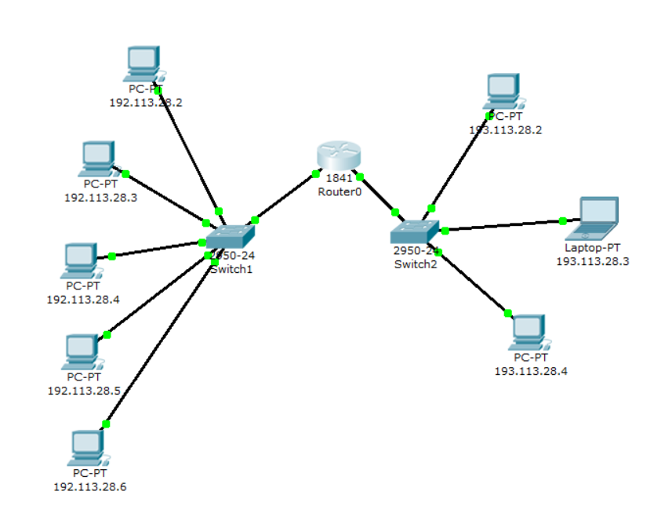

*Рисунок 1 – Топология построенной сети с присвоенными адресами*

Перейдем в режим симуляции и настроим фильтры на работу с ARP и ICMP (представлено на рисунке 2).

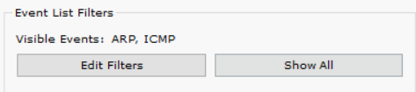

*Рисунок 2 – Фильтры в режиме симуляции*

Проверим работу сети с помощью ping-запроса с 192.113.28.2 на 192.113.28.5 прошёл успешно. Подтверждение представлено на рисунке 3.

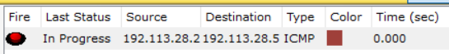

*Рисунок 3 – Панель статуса успешного запроса*

Так как ARP-таблица хоста 192.113.28.2 пуста, можно увидеть, что первым отправляется пакет протокола ARP (представлено на рисунке 4).

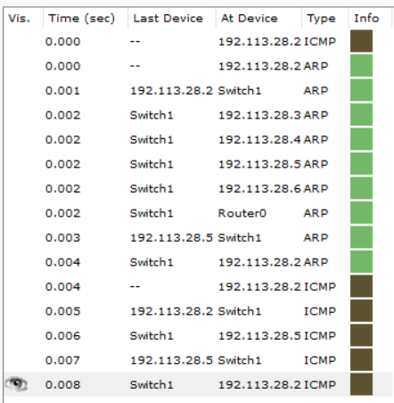

*Рисунок 4 – Окно событий режима симуляции*

Формат пакета ARP-запроса представлен на рисунке 5.

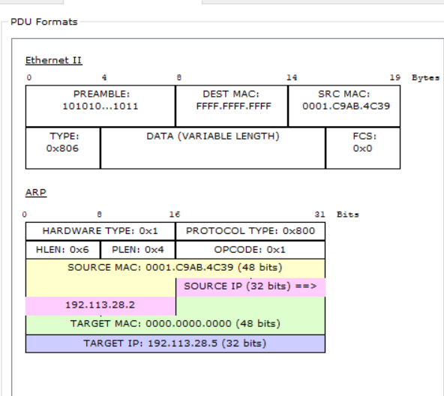

*Рисунок 5 – Формат пакета ARP-запроса*

Мы видим, что каждый хост в подсети получает запрос и проверяет на соответствие свой IP-адрес. Если он не совпадает с указанным адресом в запросе, то запрос игнорируется. В нашем случае на ARP-запрос ответит только хост 192.113.28.5 (представлено на рисунке 6).

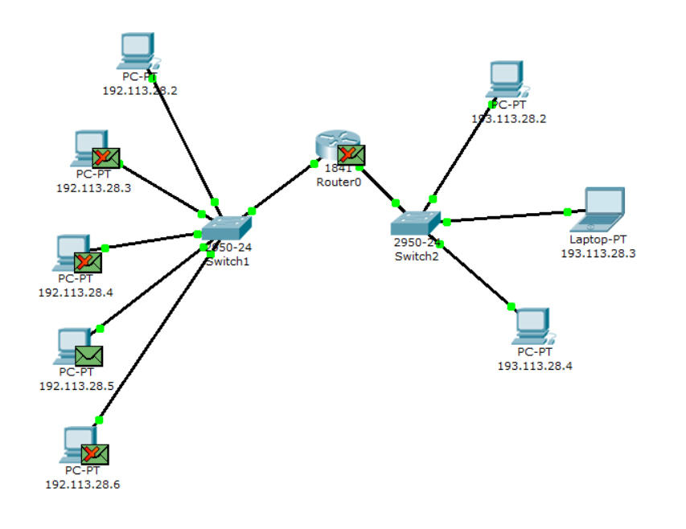

*Рисунок 6 – Вид рабочей области*

Формат пакета ARP-ответа, пришедшего на хост 192.113.28.2, представлен на   
рисунке 7.

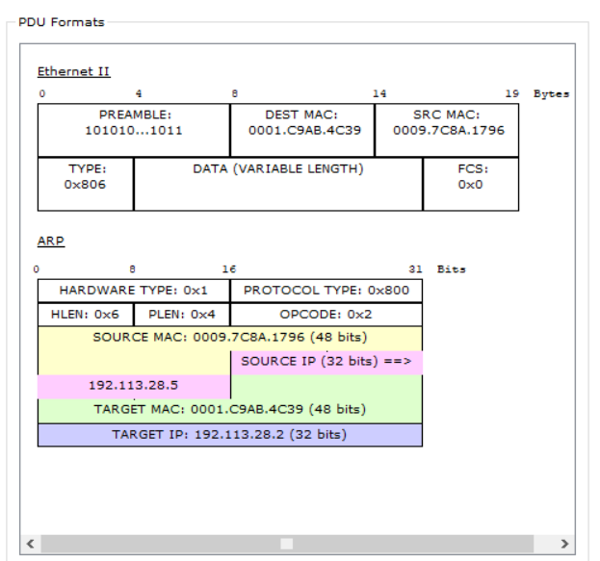

*Рисунок 7 – Формат пакета ARP-ответа*

Далее видим, что отправляется ICMP-сообщение ping-запроса. Просмотрим содержимое пакета ICMP-эхо-запроса на рисунке 8. Тип ICMP-сообщения – 8 (эхо-запрос).

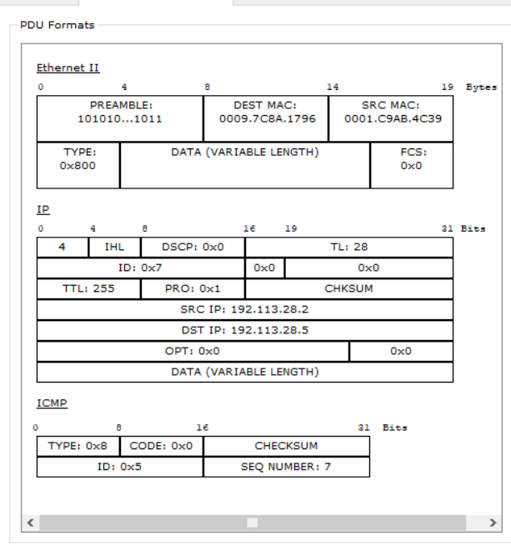

*Рисунок 8 – Формат пакета ICMP-эхо-запроса*

Просмотрим содержимое пакета ICMP-эхо-ответа на рисунке 9. Тип   
ICMP-сообщения – 0 (эхо-ответ).

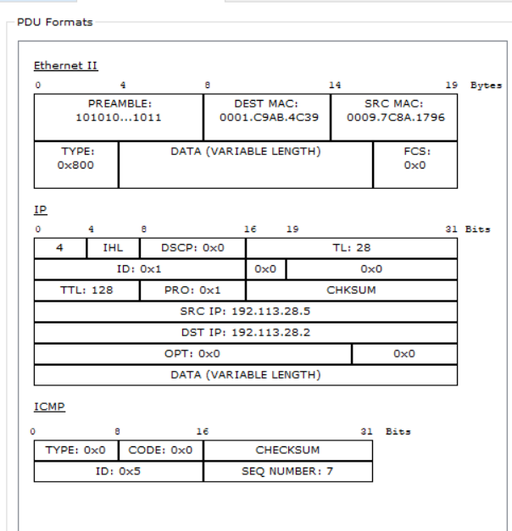

*Рисунок 9 – Формат пакета ICMP-эхо-ответа*

Просмотрим записи ARP-таблицы узла 192.113.28.5 на рисунке 10.

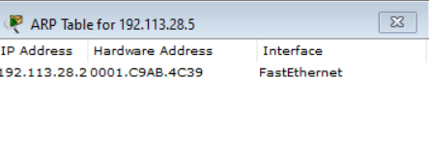

*Рисунок 10 – ARP-таблица узла 192.168.3.5*

Теперь рассмотрим ситуацию, когда узел-источник и узел-приемник находятся в разных сетях. Открываем “Command Promt”, имитирующую командную строку, на компьютере 192.113.28.3 и посылаем на хост 193.113.28.4 ping-запрос.

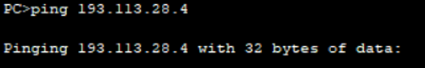

*Рисунок 11 – Командная строка узла 192.113.28.3*

Инициируется ARP-запрос маршрутизатору, который пересылает пакеты в сеть назначения (представлено на рисунке 12).

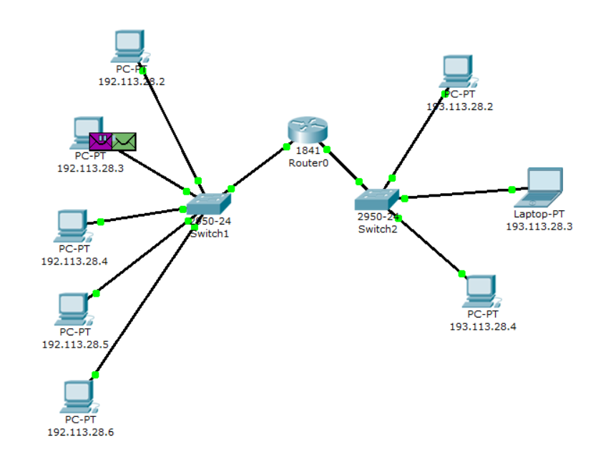

*Рисунок 12 – Вид рабочей области*

Рассмотрим формат пакета ARP-запроса на рисунке 13.

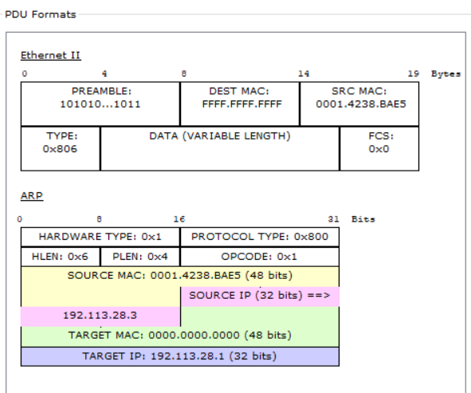

*Рисунок 13 – Формат пакета ARP-запроса*

Мы видим, что все узлы игнорируют пакет, кроме маршрутизатора, которому этот пакет предназначался (представлено на рисунке 14).

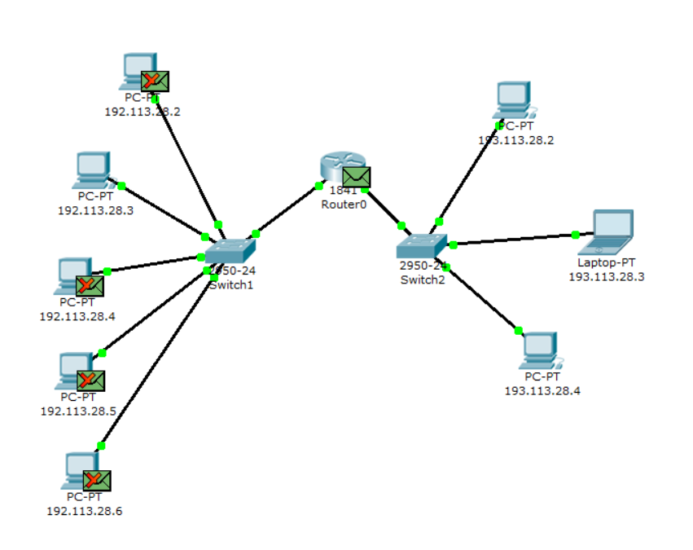

*Рисунок 14 – Вид рабочей области*

Видим, что маршрутизатор формирует ARP-ответ, указывая свой физический адрес, и отправляет его обратно узлу 192.113.28.3 (представлено на рисунке 15).

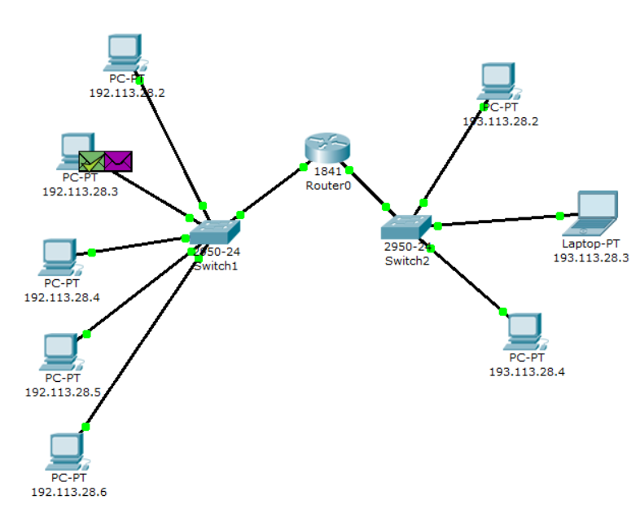

*Рисунок 15 – Вид рабочей области*

После получения ARP-ответа мы видим, что хост 192.113.28.3 посылает ICMP-сообщение ping-запроса через маршрутизатор в сеть назначения. Рассмотрим содержимое пакета на рисунке 16.

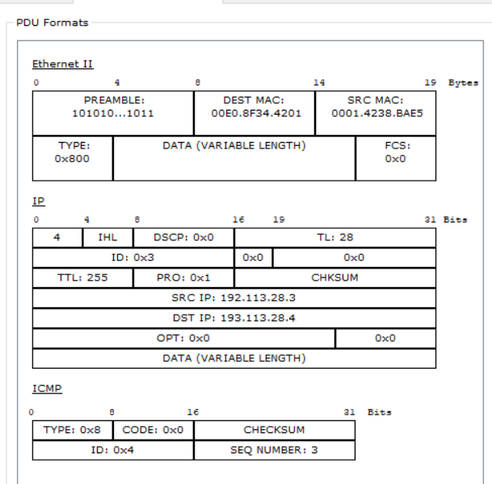

*Рисунок 16 – Формат пакета ICMP-эхо-запроса*

Поскольку маршрутизатор вынужден сперва узнать физический адрес получателя, прежде чем он сможет отправить ping-запрос по назначению, мы увидим, что пакет с ping-запросом, пришедший на маршрутизатор, отклонен (представлено на рисунке 17).

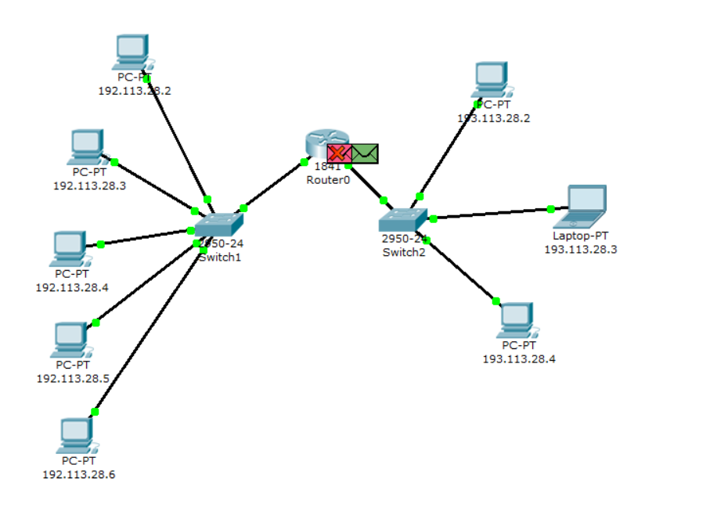

*Рисунок 17 – Вид рабочей области*

Далее видим, что узлы подсети, которым пакет не предназначен, его игнорируют (представлено на рисунке 18).

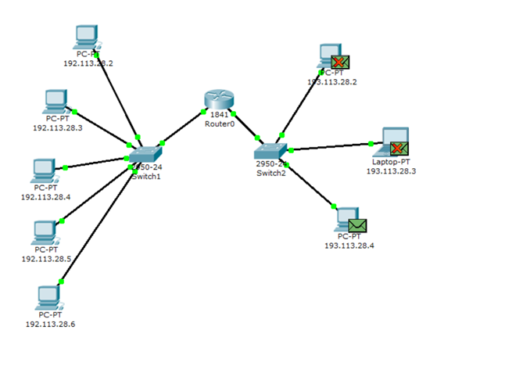

*Рисунок 18 – Вид рабочей области*

Видим, что узел 193.113.28.4 формирует ARP-ответ и отправляет его обратно маршрутизатору (представлено на рисунке 19).

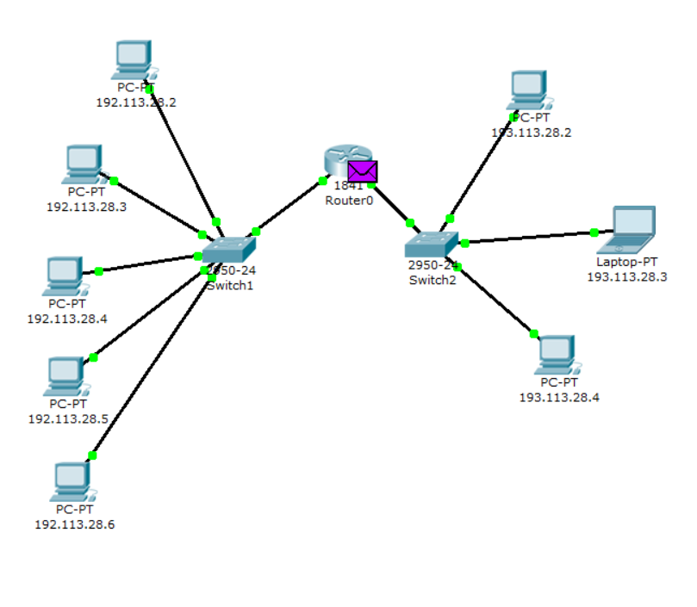

*Рисунок 19 – Вид рабочей области*

Просмотрим в окне событий маршруты запроса ARP и ICMP: через какие устройства прошли пакеты (представлено на рисунке 20).

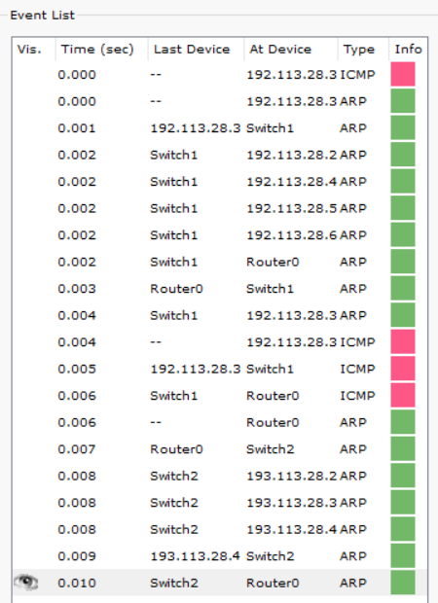

*Рисунок 20 – Окно событий режима симуляции*

Далее видим, что узел 192.113.28.3 снова пытается отправить ping-запрос во внешнюю сеть узлу 193.113.28.4 и достигает узла назначения (представлено на рисунке 21).

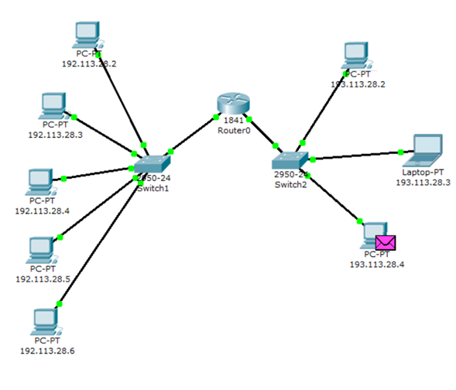

*Рисунок 12 – Вид рабочей области*

Далее видим, что узел формирует ping-ответ, который отправляется обратно узлу 192.113.28.3 (представлено на рисунке 22).

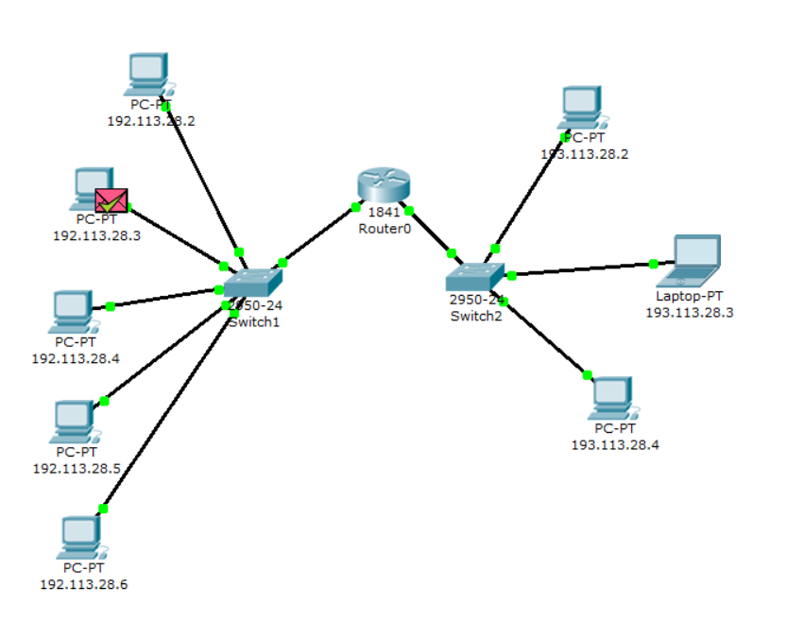

*Рисунок 12 – Вид рабочей области*

Просмотрим содержимое пакета ping-ответа на рисунке 23.

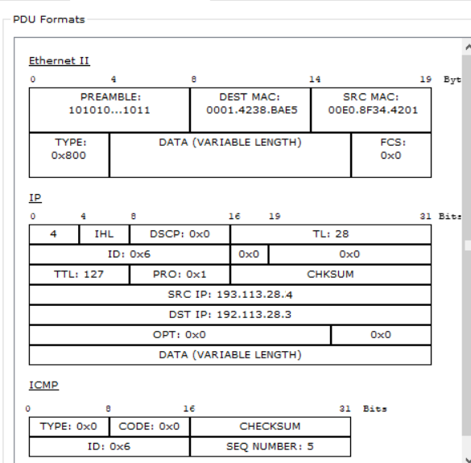

*Рисунок 23 – Формат пакета ICMP-эхо-ответа*

Просмотрим в окне событий маршруты запроса ICMP: через какие устройства прошли пакеты (представлено на рисунке 24).

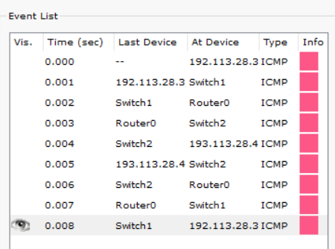

*Рисунок 24 – Окно событий режима симуляции*

На рисунке 26 представлен результат выполнения ping-запроса в программе “Command Promt”.

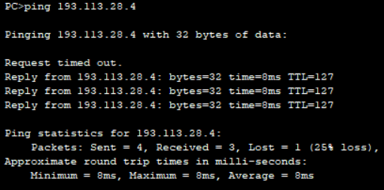

*Рисунок 26 – Командная строка узла 192.113.28.3*

Просмотрим маршрут пакета с помощью команды tracert (представлено на рисунке 27).

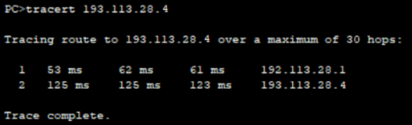

*Рисунок 27 – Вывод программы tracert*

Отправим ping-запрос на несуществующий хост (представлено на рисунке 28).

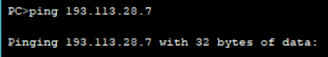

*Рисунок 28 – Командная строка узла 192.113.28.6*

Видим, что формируется ARP-запрос (представлено на рисунке 29).

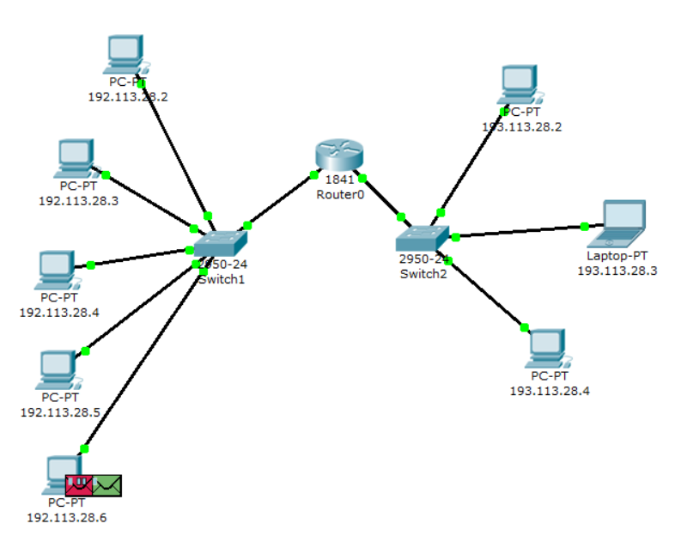

*Рисунок 29 – Вид рабочей области*

Видим, что все узлы игнорируют пакет, кроме маршрутизатора, которому этот пакет предназначался (представлено на рисунке 30).

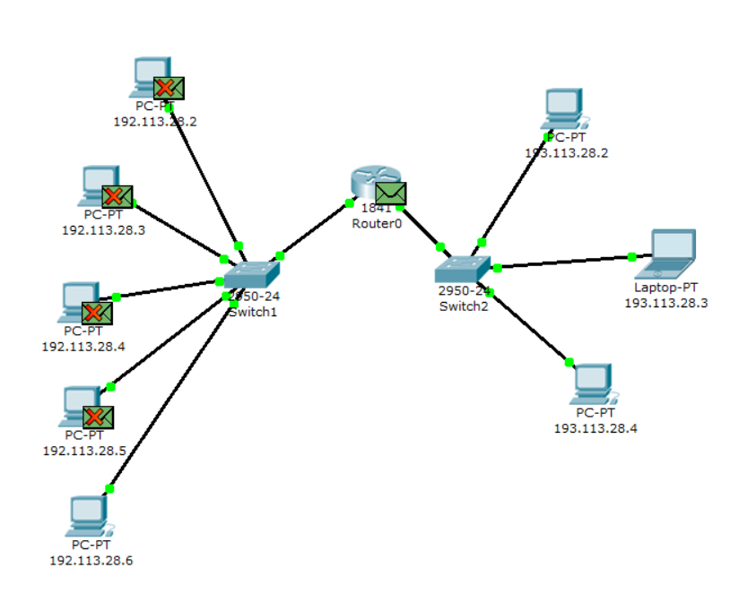

*Рисунок 30 – Вид рабочей области*

Узел 192.113.28.6 получает ARP-ответ с МАС-адресом маршрутизатора и отправляет ping-запрос на узел 193.113.28.7 (представлено на рисунке 31).

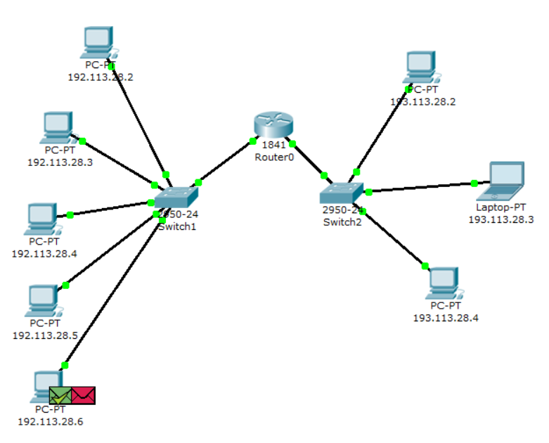

*Рисунок 31 – Вид рабочей области*

Видим, что маршрутизатор формирует ARP-запрос по адресу 193.113.28.7 (представлено на рисунке 32).

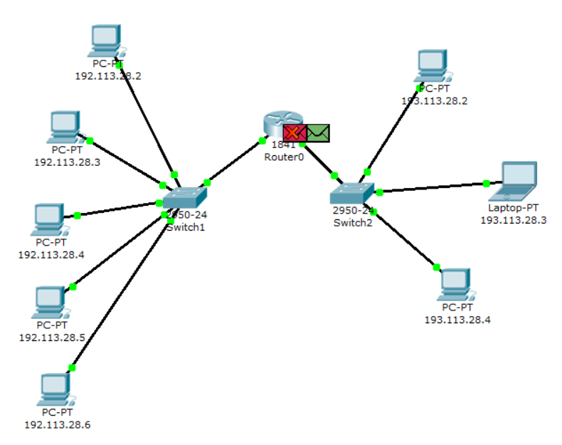

*Рисунок 32 – Вид рабочей области*

Все узлы подсети игнорируют пакет, и маршрутизатор не получает никакого ответа (представлено на рисунке 33).

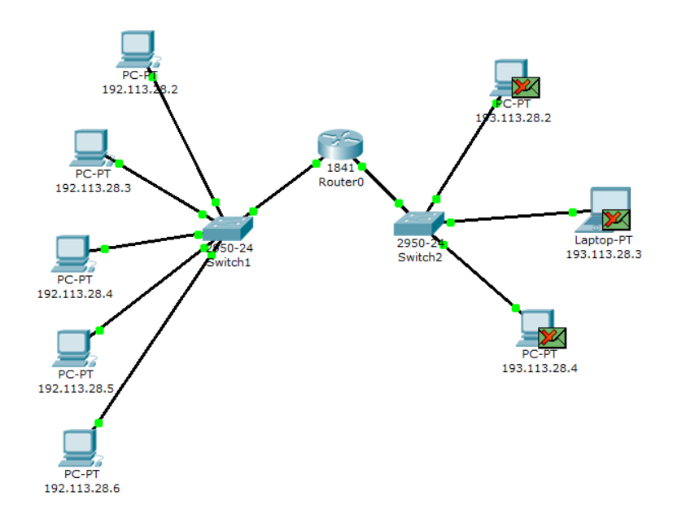

*Рисунок 33 – Вид рабочей области*

Посмотрим ответ на ping-запрос в командной строке узла-источника 192.113.28.6:

«превышено время ожидания» (представлено на рисунке 34).

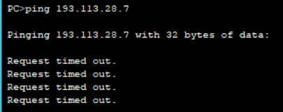

*Рисунок 34 – Командная строка узла 192.113.28.3*

Попробуем отправить ping-запрос в несуществующую сеть (представлено на   
рисунке 35).



*Рисунок 35 – Командная строка узла 192.113.28.3*

Видим, что формируется ARP-запрос (представлено на рисунке 36).



*Рисунок 36 – Вид рабочей области*

Все узлы игнорируют пакет, кроме маршрутизатора, которому этот пакет предназначался (представлено на рисунке 37).



*Рисунок 37 – Вид рабочей области*

Узел 192.113.28.6 получает ARP-ответ с МАС-адресом маршрутизатора и отправляет ping-запрос (представлено на рисунке 38).



*Рисунок 31 – Вид рабочей области*

Видим, что при попадании ping-запроса на маршрутизатор, пакет уничтожается и формируется новое ICMP-сообщение (представлено на рисунке 38).

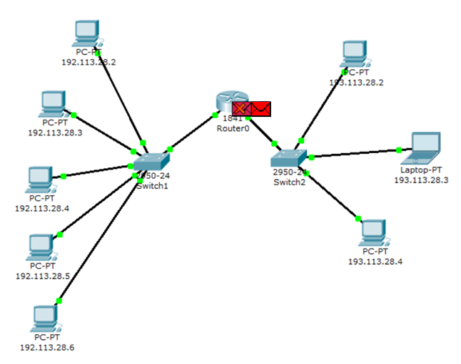

*Рисунок 38 – Вид рабочей области*

Посмотрим содержимое пакета, сформированного маршрутизатором на рисунке 39.

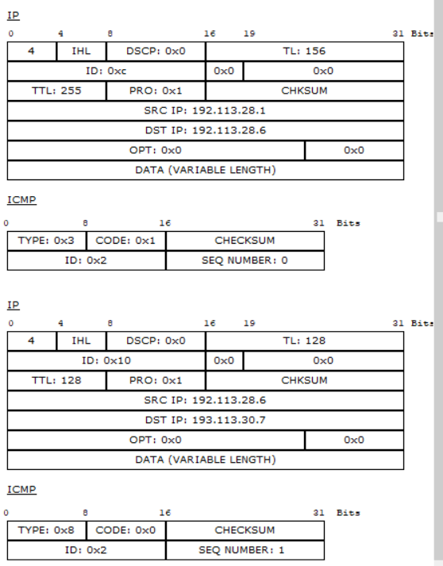

*Рисунок 39 – Формат пакета ICMP «хост недостижим»*

Просмотрим результат ping-запроса в командной строке узла *192.113.28.6*: «хост назначения недостижим» на рисунке 40.

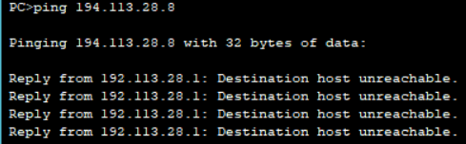

*Рисунок 40 – Командная строка узла 192.113.28.6*

# ***ЗАКЛЮЧЕНИЕ***

В ходе выполнения лабораторной работы была создана и настроена топология сети, включающая две подсети с разными IP-адресами. Проведенные тестирования с использованием протоколов ARP и ICMP подтвердили корректность работы сетевого оборудования и маршрутизации.

При взаимодействии между различными подсетями было выявлено, что для передачи данных необходим маршрутизатор, так как без него устройства из разных сетей не могут обмениваться пакетами. Анализ ARP-запросов показал корректный обмен MAC-адресами, а маршрутизатор успешно выполнял свою функцию перенаправления трафика в нужную сеть. В случае попытки отправки пакетов в несуществующую сеть или к недоступному хосту формировались ICMP-ответы с уведомлением о невозможности доставки.

В результате лабораторной работы были изучены ключевые механизмы взаимодействия в компьютерных сетях, принципы работы ARP и ICMP.